Національний університет «Львівська Політехніка»

Інститут комп’ютерних технологій, автоматики та метрології

Кафедра електронних обчислювальних машин



Звіт

Про виконання лабораторної роботи №7

### З дисципліни «Кросплатформлені засоби програмування»

**Виконав:**

студент групи КІ-305

Рудий В.В.

**Перевірив:**

Доцент кафедри ЕОМ

Іванов Ю. С.

Львів – 2023

**Тема:** Дослідження базових конструкцій мови Python.

**Мета:** Ознайомитися з базовими конструкціями мови Python.

**Завдання:**

1. Написати та налагодити програму на мові Java згідно варіанту. Програма має

задовольняти наступним вимогам:

• програма має розміщуватися в загальнодоступному класі Lab1ПрізвищеГрупа;

• програма має генерувати зубчатий масив, який міститиме лише заштриховані

області квадратної матриці згідно варіанту;

• розмір квадратної матриці і символ-заповнювач масиву вводяться з клавіатури;

• при не введені або введенні кількох символів-заповнювачів відбувається коректне

переривання роботи програми;

• сформований масив вивести на екран і у текстовий файл;

• програма має володіти коментарями, які дозволять автоматично згенерувати

документацію до розробленої програми.

2. Автоматично згенерувати документацію до розробленої програми.

3. Завантажити код на GitHub згідно методичних вказівок по роботі з GitHub.

4. Скласти звіт про виконану роботу з приведенням тексту програми, результату її

виконання та фрагменту згенерованої документації та завантажити його у ВНС.

5. Дати відповідь на контрольні запитання.

**Завдання згідно варіанту:**

***Варіант: 23 Завдання:***

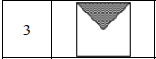

**Виконання:**

**Код програми:**

import sys  
  
# введення розміру квадратної матриці і перевірка на дійсність його  
nRows = int(input("Введіть розмір квадратної матриці (не менше 3!): "))  
if nRows < 3:  
 print("Розмір матриці менше, ніж 3!!!")  
 sys.exit()  
  
# введення символа заповнювача квадратної матриці і первірка на те, чи він 1  
symbol = input("Введіть символ-заповнювач: ")  
if len(symbol) != 1:  
 print("Потрібно ввести лише один символ!")  
 sys.exit()  
print()  
  
arr = []  
n = nRows  
for i in range(nRows):  
 if i < nRows and n > 0:  
 arr.append([0 for i in range(n)])  
 n -= 2;  
  
temp = 0  
for i in range(len(arr)):  
 for j in range(i):  
 print(" ", end=" ")  
 for j in range(len(arr[i])):  
 arr[i][j]=symbol  
 print(arr[i][j], end=" ")  
 print()  
  
for i in range(len(arr)):  
 print()

**Результат роботи програми у консолі:**

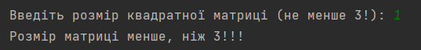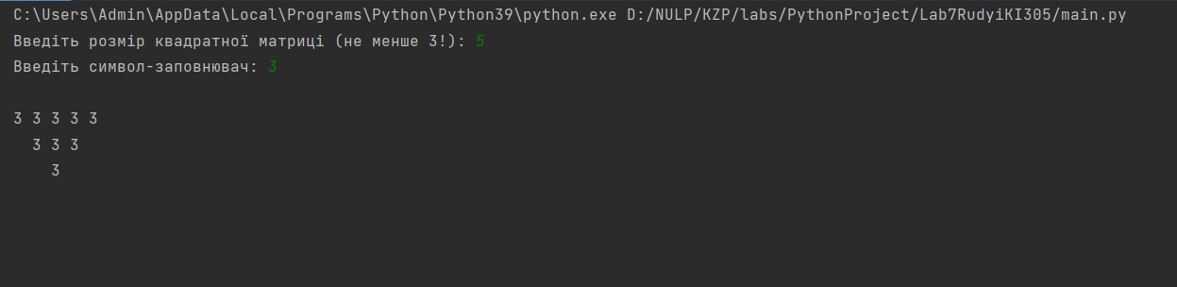

**Висновок:** на цій лабораторній роботі я ознайомився з базовими конструкціями мови Python. Також написав програму, яка генерує зубчатий масив згідно варіанту та виводить його в консоль.